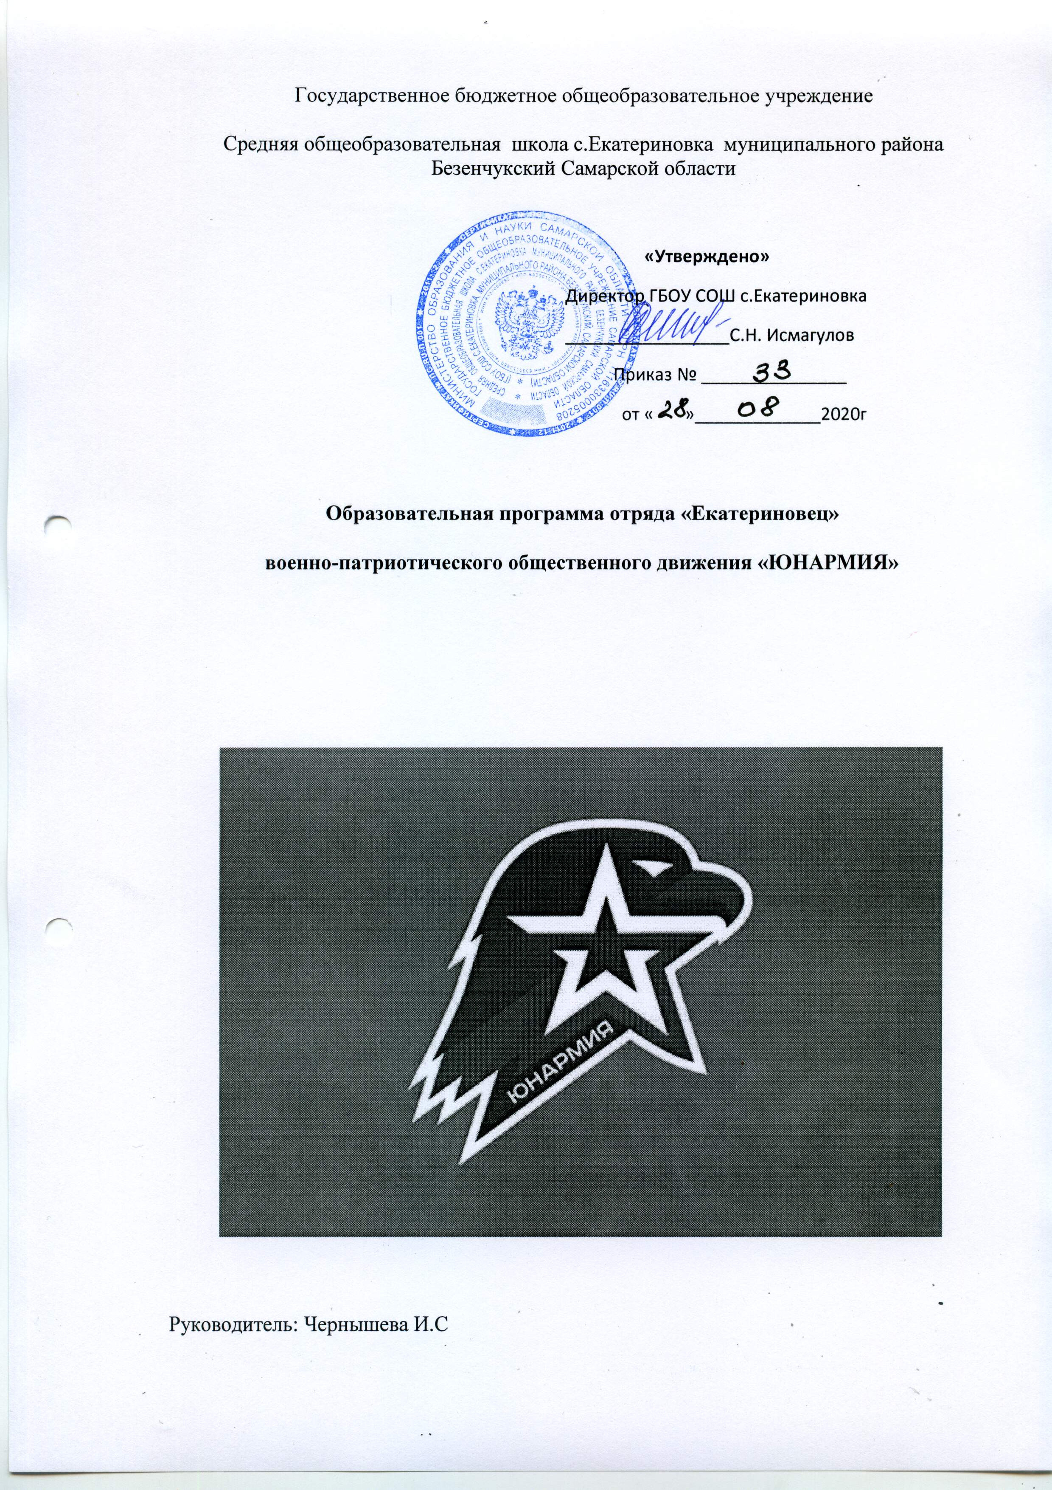
Юнармейское движение как средство формирования социально
активной личности

Любой педагог, работающий с детским коллективом, сталкивается с проблемой его формирования с целью долгосрочной деятельности и жизни этого коллектива как работоспособной единицы. Что делать? Еще в советское время все детские организации были объединены всеобщей идеей строительства коммунизма на основе консолидации сил всех поколений. Идея может умереть, но принцип остается. Людей может объединить только вера или идея. Патриотическое воспитание подрастающего поколения является приоритетным направлением деятельности организаций социальной сферы. Это предусматривает формирование и развитие социально значимых ценностей, гражданственности и патриотизма в процессе воспитания и обучения, массовую патриотическую работу, организуемую и осуществляемую государственными структурами и общественными организациями.
Юнармейский отряд рассматривается как коллектив детей, действующий на принципах самоуправления, который в течение года работает непрерывно, реализует социально-значимые дела, участвует в соревнованиях, различных операциях.
Создание первых отрядов, как все новое, вызывает определенные трудности, т.к. для учащихся это движение является новым. Многое придется объяснять, показывать и рассказывать. Когда пройдут первые состязания юнармейских отрядов и учащиеся познакомятся с другими отрядами, у них появится интерес к участию в военно-спортивных играх и соревнованиях, дух соперничества и игры, определенный азарт. Ребята станут с большим интересом готовиться к различным соревнованиям, переживать друг за друга, станут более собранными.
Главное, чтобы ребята почувствовали вкус успеха, появилось ощущение значимости своей работы, активизировалась их социальная позиция.
Постепенно учащиеся станут предлагать какие-то свои дела и мероприятия в план работы организации, и, самое главное, они будут сами готовить эти дела и проводить. Жизнь подрастающего поколения станет более разнообразной. Многие коллективно творческие дела станут традиционными для нашей организации. К примеру: День школьного самоуправления, подготовка и проведение Дня знаний, Посвящение в первоклассники, проведение Нового года и т.д. Так что самоуправление в рамках всей организации станет логическим продолжением работы юнармейского отряда. Совет отряда может в будущем стать, к примеру, в войти в совет старшеклассников, что даст возможность активизировать воспитательную работу в школе и повысить ее результативность.

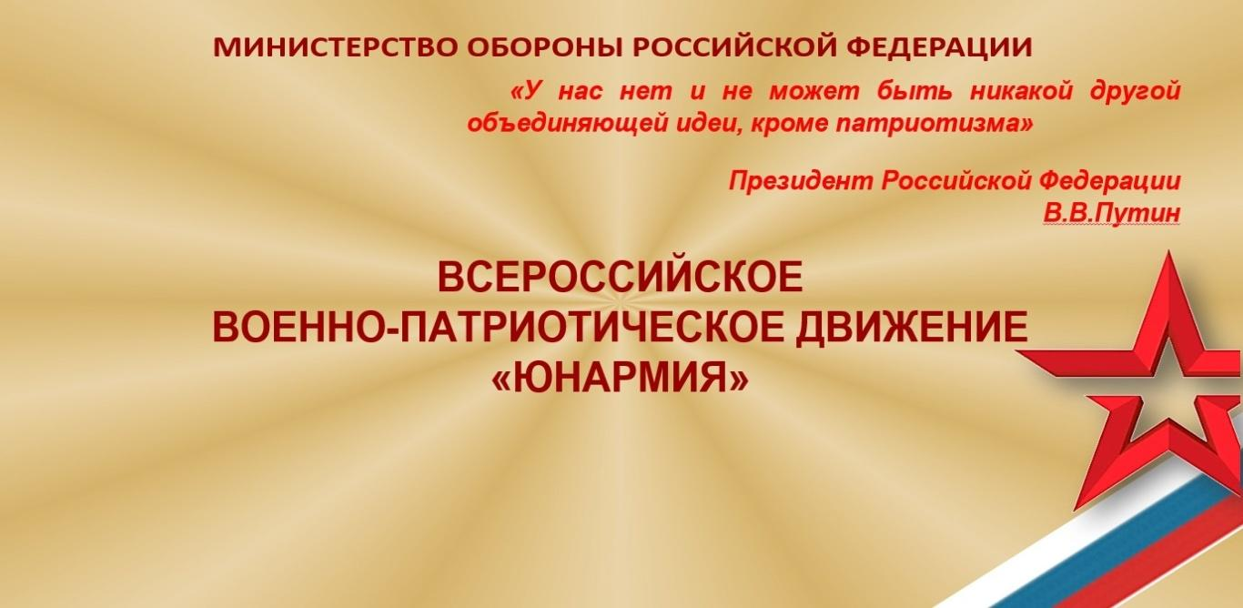

Инициатива возрождения «Юнармии» принадлежит министру обороны Российской Федерации генералу армии Сергею Шойгу.
Основными формами деятельности юнармейского движения станут военно-спортивные игры, военно-патриотические клубы и профильные специализированные формирования юнармейцев, спартакиады по военно-прикладным видам спорта, вахты памяти и походы по местам боевой славы, а также посты у Вечного огня, обелисков и мемориалов.
Основная задача Юнармии — воспитать здоровых, патриотически настроенных граждан России, а не кадры для Вооруженных сил, заявил министр обороны Российской Федерации генерал армии Сергей Шойгу. Он сообщил: «То, что сегодня берет старт — это, на наш взгляд, давно востребованное и очень нужное для нашей страны движение — движение юнармейцев. В нашей стране более пяти тысяч организаций патриотической направленности, тех, кто любит и хочет заниматься нашей историей, тех, кто верит, что у нашей страны великое будущее, тех, кто верит в нашу молодежь, в школьников, в подрастающее поколение».
Руководство военного ведомства не могло не обратить на это внимания. «И, конечно, каждому из нас приходит на память то, как это было у нас, в нашем детстве», — отметил министр. В прошедшие годы, сверстники Сергея Шойгу, учась в школе, точно знали, кто из школы ушел на войну и не вернулся, знали, как воевали, кто и где совершал трудовые подвиги.
«И знали, чем мы могли гордиться. Мы гордились нашей страной, ее историей и продолжаем это делать. Мы, конечно, очень хотим, чтобы вы так же, как и мы, имели возможность узнать как можно больше о нашей стране», — подчеркнул министр, обращаясь к участникам слета.
«Мы хотим, чтобы вы могли гордиться подвигами отцов и дедов, чтобы вы могли быть готовы к свершению больших, серьезных шагов в своей жизни, каковыми являются служение родине. Не обязательно это будет армия, и не обязательно мы предполагаем, подготовить вас к военной службе», - прозвучало в выступлении министра. Каждый юнармеец должен свято верить в свое Отечество, любить свою Родину, знать свою историю, гордиться подвигами отцов и дедов и понимать, к чему можно и нужно стремиться.

ТОРЖЕСТВЕННАЯ КЛЯТВА ЮНАРМЕЙЦА
«Клянусь всегда быть верным своему Отечеству и юнармейскому братству, соблюдать устав «Юнармии», быть честным, следовать традициям доблести, отваги и товарищеской взаимовыручки, всегда защищать слабых и преодолевать все преграды в борьбе за правду и справедливость, стремиться к победам в учёбе и спорте, вести здоровый образ жизни, готовить себя к служению и созиданию на благо Отечества, чтить память героев, сражавшихся за свободу и независимость нашей Родины, быть патриотом и достойным гражданином России, с честью и гордостью нести высокое звание юнармейца».
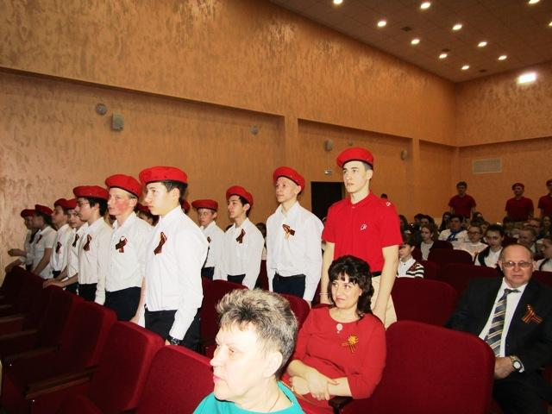

ТЕМАТИЧЕСКОЕ ПЛАНИРОВАНИЕ ЗАНЯТИЙ ОТРЯДА «Екатериновец»
(для юнармейцев 6 – 9 классов)

№, п/п | Наименование  дисциплины | Количество  часов
1.1  1.2  1.3  1.4  1.5  1.6 | - Общественно-государственная подготовка и военная история:  Защита Отечества-конституционный долг и обязанность гражданина Российской Федерации. Государственные символы Российской Федерации, Рязанской области, г. Рязани, символика Юнармии. Порядок прохождения военной службы.  Дни воинской славы России.  Святыни родного края.  Безенчукцы в годы Великой отечественной войны 1941-1945 годов.  История Училища имени Ливаневского | 8  1  1  1  2  1  2
2.1  2.2 | - Воинские ритуалы  Военная присяга и порядок приведения к Военной присяге.  Воинские ритуалы. | 2  1  1
3.1 | - Строевая подготовка  Строевые приемы и движение без оружия. | 2  2
4.1  4.2  4.3 | - Тактическая и военно-медицинская подготовка  Ориентирование на местности без карты и движение по заданному маршруту.  Личная гигиена военнослужащих.  Средства индивидуального медицинского оснащения военнослужащих и правила пользования ими. Оказание первой помощи при ранениях и кровотечениях. | 3  1  1  1
5.1  5.2 | - Огневая подготовка  Стрелковое оружие: назначение, устройство, требования безопасности.  Основы и правила стрельбы из стрелкового оружия.  Приемы и способы ведения огня из стрелкового оружия. | 2  1  1
6.1  6.2  6.3 | - Основы безопасности личности, общества и государства  Чрезвычайные ситуации природного характера и защита населения от них.  Чрезвычайные ситуации техногенного характера и защита населения от них.  Терроризм, экстремизм – сущность и угрозы безопасности личности и общества. | 4  1  1  2
7.1  7.2  7.3 | - Физическая подготовка  Ускоренное передвижение. Обучение технике бега на короткие, средние и длинные дистанции. Ознакомление со способами ускоренного передвижения в различных условиях местности.  Преодоление препятствий. Обучение выполнению приемов преодоления препятствий по условиям Общевойскового контрольного упражнения. Сдача норм комплекса ГТО.  Приемы рукопашного боя. | 5  2  2  1
8.1 | - Практические занятия  На площади Пост №1. | 2  2
 | - Волонтерская деятельность | 8

Юнармейский отряд «Екатериновец»

Цель:
Совершенствование системы патриотического воспитания учеников в школе, что способствует формированию высокого патриотического сознания.
Основные задачи:

- Воспитание патриотизма и подготовка молодежи к военной службе.

- Пропаганда героических традиций Русской армии.

- Ориентация на выбор воинской специальности, рода войск, профессии офицера, силовых структур, спасателя, пожарного, социального работника.

- Формирование качеств, необходимых при действиях в чрезвычайных ситуациях и экстремальных условиях.

- Проведение мероприятий по оздоровлению учащихся.
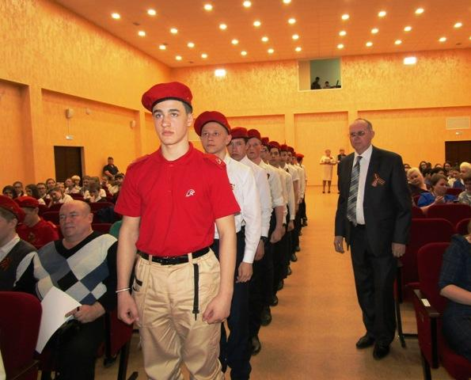

Программа рассчитана на 102 часа, реализуется в 7-9 классах общеобразовательного учреждения, 1 час в неделю, по 34 часа годовых.
Возраст детей, участвующих в реализации данной программы 13 - 16 лет. Занятия проводятся, как со всей группой, так и по подгруппам, индивидуально. Для организации занятий необходимо специально оборудованное помещение – кабинет, (спортивный зал) или спортивная площадка. Во время каникул образовательная деятельность может видоизменяться (проведение соревнований по подвижным и спортивным играм, турниров, малых спортивных олимпиад).
Гибкость содержания и структуры программы обусловлена:
- возможностью её использования при различных уровнях оснащения материально-технической спортивной базы учреждения;
- возможностью использования как программы в целом, так и отдельных ее модулей;
- возможностью её использования в иных форматах (внеурочная деятельность, физкультурно-спортивный кружок в системе дополнительного образования, в рамках школьных каникул, спортивно-массовые мероприятия пр.).
Формы и методы работы
Формы организации занятий:
- практические занятия (групповые, индивидуальные и сводные)
- проведение турниров, соревнований, эстафет, малых олимпиад по подвижным играм на свежем воздухе и в спортивном зале.
Приёмы и методы обучения на занятиях.
- педагогические технологии на основе личностной ориентации образовательного процесса (педагогика сотрудничества);
- педагогические технологии на основе эффективности управления и организации образовательного процесса (групповые технологии, технологии индивидуального обучения);
- педагогические технологии на основе активизации и интенсификации деятельности учащихся (практические игровые технологии).
Реализация данных технологий осуществляется через следующие организационные формы:
- беседы о культуре народов России, их подвигах в годы ВОВ;
- практические занятия по освоению военно-прикладных видов спорта;
- организация соревнований по стрельбе, разборке автомата.

Обучение знаниям, умениям и навыкам по военно-прикладной подготовке при реализации программы строится на дидактических принципах:
Принцип сознательности – осмысленное вдумчивое отношение к занятиям, понимание изучаемого материала, оценка своих сил и возможностей, критическое отношение к своим действиям на тренировках и соревнованиях, понимание и сознательное выполнений требований, связанных с тренировкой, соблюдение режима.
Принцип активности – стремление расширить свои знания, самостоятельно анализировать ошибки на соревнованиях, своевременно проводить разминку и т.п.
Принцип систематичности и последовательности – соблюдение трех правил: от простого к сложному, от легкого к сложному, от известного к неизвестному.
Принцип наглядности – основными средствами соблюдения этого принципа является показ, изучение упражнений с кратким объяснением.
Принцип доступности – в занятиях очень важно учитывать возраст, физическую подготовленность, без знаний индивидуальных особенностей трудно определить нагрузку, выбрать средства тренировки, совершенствовать техническое мастерство.
Принцип прочности - Получаемые в процессе обучения и тренировки знания, умения, навыки должны прочно усваиваться и закрепляться. Достигается это повторением пройденного материала параллельно с изучением нового, регулярные занятия и достаточно частые повторения упражнений формируют полноценные навыки. Развивают физические качества.

Основные направления деятельности
Совершенствование процесса патриотического воспитания.
Развитие форм и методов патриотического воспитания на основе новых информационных технологий.
Воспитание готовности к достойному и самоотверженному служению обществу и государству, к выполнению обязанностей по защите Отечества.
Развитие методических основ патриотического воспитания
Методическими основами патриотического воспитания предусматривается:
- разработка методических рекомендаций по проблемам формирования и развития личности патриота;
- изучение и обобщение педагогического опыта в области патриотического воспитания для его внедрения в практику.

Сотрудничество с представителями общественных организаций в интересах патриотического воспитания предусматривает:
- создание условий для участия общественных организаций в работе по патриотическому воспитанию в школе;
- совместная работа с общественными организациями;
- участие детей в районных культурных событиях, в шефской работе.
Содержание деятельности на каждом этапе

- Диагностико - проектный:
комплексное обследование уровня сформированности патриотизма у членов школьного сообщества и состояния героико-патриотического воспитания в школе;
обобщение опыта школы в организации героико-патриотического воспитания;
разработка групповых проектов по развитию отдельных аспектов героико-патриотического воспитания отдельными классами, внешкольными объединениями и т.п.;
сбор информации, анализ и участие в таких же проектах и программах вне школы.
- Содержательно - деятельностный:
реализация комплекса проектов – как вновь созданных, так и традиционных как внутри, так и внешкольных.
- Рефлексивный:
выявление результативности реализуемых программ (общешкольной программы и программ классных коллективов) посредством комплексной диагностики, обобщение итогов, определение перспектив.
Ожидаемые результаты

- Диагностический этап:
получение целостной картины состояния героико-патриотического воспитания в школе и cформированности патриотизма как личностного качества у членов школьного коллектива.
- Содержательно - деятельностный этап:
активизация деятельности в рамках героико-патриотического воспитания.
3. Рефлексивный этап:
-изменение социальной и гражданской позиции у детей;
-определение системы дальнейшей деятельности по героико- патриотическому воспитанию школьников.



Тематическое планирование мероприятий отряда «Екатериновец»

№п/п |  | Тема |  | Количество часов
1. |  | Общественно-государственная и военно-историческая подготовка и краеведческая деятельность |  | 29
 |  | История малой Родины и родного края |  | 21
1. |  | Беседа по теме «Гордость земли Российской» |  | 1
2. |  | Экскурсии в школьные музеи школы и города |  | 3
3. |  | Подготовка презентации «История Российской армии» |  | 1
4. |  | Защита Отечества - конституционный долг и обязанность гражданина Российской Федерации. Государственные символы Российской Федерации, Рязанской области, г. Рязани. Символика Юнармии. |  | 2
5. |  | Святыни родного края |  | 3
6. |  | Безенчукцы в годы Великой отечественной войны 1941-1945 годов |  | 2
7. |  | История училища С.Леваневского |  | 2
8. |  | Воинская обязанность и военная служба граждан Порядок прохождения военной службы |  | 2
9. |  | Дни воинской славы России |  | 3
10. |  | Правовая основа военной службы |  | 2
 |  | Ратная история Советского Союза, история его вооруженных сил |  | 5
1. |  | Блокада Ленинграда. Обзор темы |  | 1
2. |  | Освобождение города героя Сталинград». |  | 1
3. |  | Битва под Москвой |  | 1
4. |  | Вооруженные силы Роcсийской Армии. |  | 2
 | История жизни и деятельности воинов, военачальников, полководцев, юных защитников Отечества, ученых и конструкторов |  | 3
1. | Выступления учащихся по теме «Пионеры-герои в годы Великой Отечественной войны». Обзор книг. |  | 1
2. | Просмотр фильма «Полководец Жуков» |  | 1
3. | Участники войны – наши земляки |  | 1
2. | Военно - спортивная подготовка |  | 43
 | Воинские ритуалы |  | 4
1. | Военная присяга и порядок приведения к Военной присяге. |  | 2
2. | Воинские церемонии и ритуалы |  | 2
 | Тактическая и военно-медицинская подготовка |  | 11
1. | Определение азимутов на местные предметы и движение по азимуту |  | 2
2. | Ориентирование на местности без карты и движение по заданному маршруту |  | 3
3. | Оказание первой помощи при ранениях и кровотечениях. |  | 2
4. | Средства индивидуального медицинского оснащения военнослужащих и правила пользования ими. |  | 1
5. | История военной формы (мундира) (презентация) |  | 2
5. | Личная гигиена военнослужащих. |  | 1
 | Основы безопасности личности, общества и государства |  | 7
1. | Чрезвычайные ситуации природного характера и защита населения от них |  | 2
2. | Чрезвычайные ситуации техногенного характера и защита населения от них |  | 2
3. | Терроризм, экстремизм – сущность и угрозы безопасности личности и общества |  | 3
 | Огневая подготовка |  | 9
1. | Стрелковое оружие: назначение, устройство, требования безопасности |  | 3
2. | Общее устройство и принцип работы стрелкового оружия |  | 3
3. | Основы и правила стрельбы из стрелкового оружия.  Приемы и способы ведения огня из стрелкового оружия. |  | 3
 | Прикладная физическая подготовка |  | 12
1. | Передвижение по пересеченной местности в пешем порядке |  | 3
2. | Упражнения для развития общей выносливости |  | 3
3. | Осенний кросс |  | 3
4. | Весенний кросс |  | 3
3. | Участие в волонтерской деятельности, конкурсах, проектах, праздниках |  | 30
1. | Подготовка и проведение конкурса «Ратные страницы истории Отечества» |  | 1
2. | Подготовка и проведение конкурса «» |  | 1
3. | Подготовка и проведение соревнованиий «В здоровом теле здоровый дух» |  | 3
4. | Подготовка и участие в туристическом многоборье |  | 3
5. | Подготовка и проведение соревнований «» |  | 3
6. | Подготовка к конкурсу «Знакомьтесь, это – Мы» |  | 1
7. | Подготовка презентации «Война глазами детей»  Выступления с презентациями |  | 1
8. | Военно-спортивные эстафеты |  | 3
9. | Конкурс «А, ну-ка, мальчики!» |  | 3
10. | Участие в волонтерских мероприятиях |  | 12
11. | Участие в районных мероприятиях

Ожидаемые результаты реализации программы:
Сохранение и укрепление здоровья детей, подростков.
Создание условий для доступности занятий физической культурой и
спортом;
Развитие социально-активной личности и воспитание
гражданской ответственности, патриотизма у воспитанников школы;
Создание самостоятельной альтернативной системы тренировок,
соревнований для детей, подростков, не вовлеченных в сферу
деятельности спортивных школ.
Результаты внеурочной спортивно - оздоровительной деятельности школьников распределяются по трем уровням:
1.Результаты первого уровня (приобретение школьником
социальных знаний, понимания социальной реальности и
повседневной жизни ) :
приобретение школьниками знаний о правилах ведения здорового
образа жизни, об основных нормах гигиены, о технике безопасности
при занятии спортом, о способах и средствах самозащиты; о способах
ориентирования на местности и элементарных правилах выживания в
природе; о приятных в обществе нормах отношения к природе,
к памятникам истории и культуры; о российских традициях памяти
героев Великой Отечественной войны; о русских народных играх;
о правилах конструктивной групповой работы; об основах разработки
социальных проектов и организации досуга других людей; о способах
самостоятельного поиска, нахождения и обработки информации.
2.Результаты второго уровня (формирование позитивных отношений
школьника к базовым ценностям нашего общества и к социальной
реальности в целом):
развитие ценностных отношений школьника к своему здоровью и
здоровью окружающих его людей, к спорту и физкультуре, к природе,
к родному Отечеству, его истории и народу, к труду, к другим людям.

3.Результаты третьего уровня (приобретение школьником опыта
самостоятельного социального действия):
приобретение школьником опыта актуализации спортивно - оздоровительной деятельности в социальном пространстве; опыта заботы о младших и организации их досуга ; опыта волонтерской деятельности ; опыта самообслуживания, самоорганизации и организации совместной деятельности с другими школьниками; опыта управления другими людьми и принятия на себя ответственности за других.
При достижении трех уровней результатов внеурочной деятельности
возрастает вероятность появления эффектов воспитания и социализации
подростков.



Используемая литература
1. Бачевский, В. И. Система военно-патриотического воспитания
несовершеннолетних граждан: Учебно-методическое пособие по разделу
«Основы военной службы». – М.: ООО «Редакция журнала
«Военные знания», 2001. – 186 с.
2. Беспятова, Н. К. Военно-патриотическое воспитание детей и подростков
как средство социализации / Н. К. Беспятова, Д. Е. Яковлев. –
М.: Айрис-пресс, 2006. – 192 с.
3. Буторина, Т. С. Воспитание патриотизма средствами образования /
Т. С. Буторина, Н. П. Овчинникова – СПб: КАРО, 2004. – 224 с.
4. Воронцов, В. Л. Могущество знания. – М.: Изд-во «Знание», 1979. – 380 с.
5. Героико-патриотическое воспитание в школе: детские объединения,
музеи, клубы, кружки, поисковая деятельность /Авт.-сост. Т. А. Орешкина. – Волгоград: Учитель, 2007. – 122 с.
6. Государственная программа «Патриотическое воспитание граждан
Российской Федерации на 2001 – 2005 годы».
7. Государственная программа «Патриотическое воспитание граждан
Российской Федерации на 2006 – 2010 годы».
8. Касимова, Т. А. Патриотическое воспитание школьников:
Методическое пособие / Т. А. Касимова, Д. Е. Яковлев. – М.: Айрис-пресс,
2005. – 64 с.
9. Патриотическое воспитание: система работы, планирование,
конспекты уроков, разработки занятий /Авт.-сост. И. А. Пашкович. –
Волгоград: Учитель, 2006. – 169 с.



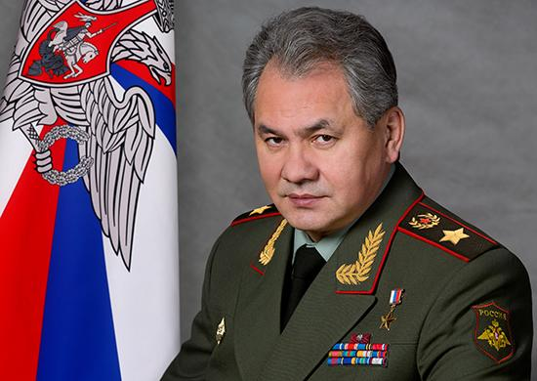

Министр обороны Российской Федерации
генерал армии Сергей ШОЙГУ:

«Дорогие ребята! Вы дали слово хранить верность юнармейскому братству. Своими достижениями в спорте и учёбе вы заслужили право быть одними из первых! И это не только большая честь, но и огромная ответственность.
Быть первыми всегда сложно, но в то же самое время очень почётно. Это невероятно трудно и, безусловно, должно являться целью, примером для всех остальных, кто пойдёт за вами».

«Посвящение юнармейцам»

Орлам, рождённым для побед,
Пора расправить крылья,
Оставить в небе яркий след,
Стать добрым, смелым, сильным.
Хотим всегда быть впереди,
Обнять страну всем сердцем.
Скорей взрослеть! Быстрей расти,
В рядах юноармейцев,
Чтоб научиться побеждать,
Как завещали предки,
Чтоб взрослые смогли сказать:
«Вас можно брать в разведку!»
И мы страну не подведём
И рядом с вами встанем,
Чтобы герои всех времён
Могли гордиться нами.
У нас и дух, и воля есть,
Мы набираем силы,
Чтоб строить будущее здесь,
Достойное России!

Автор – Марина Никулина,
лауреат конкурса молодых поэтов России
и Всероссийской премии «Грани Театра масс»

